平成２７年１０月２８日

ケーヒン特別講演会／流体科学研究所 (第一回)：開催のお知らせ

（株）ケーヒン 開発本部 本部長・高山 雄介
空調事業本部 本部長・川勝 幹人

今年4月に東北大学流体科学研究所に開設された共同研究部門(ケーヒン)の産学連携活動の一環として、東北大学でご活躍の先生を講師としてお招きし、最先端技術や最近時の大学教育動向などを講演して頂き、(株)ケーヒン社員の啓蒙の一助とすることを趣旨としております。今回は日本の航空宇宙研究領域を牽引されている流体科学研究所の所長を務めておられる大林教授をお招きしてご講演を頂きます。
前半で、次世代超音速機開発において克服すべき重要課題であるソニックブーム問題を解決するために提唱された「超音速複葉翼理論」に基づく新しいサイレント超音速機（MISORA）に関する研究の発端から最新の成果までを紹介して頂き、後半には、現在開発中の国産旅客機MRJへの適用例を通じて、設計者の知識や経験・勘に捕われることなく多種多様な性能を同時に改善するための設計情報を獲得するために提案された、進化的計算とデータマイニングをベースとした「多目的設計探査」の考え方を解説して頂きます。

記

講 師 ： 東北大学 流体科学研究所 所長 大林 茂 教授
演 題 ： 「超音速複葉翼理論と多目的設計探査」
日 時 ： 平成２７年１１月２日（月）１４：００～１５：００
会 場 ： （株）ケーヒン 栃木開発センター（TRD） 三現室C
主 催 ： （株）ケーヒン 開発本部 / 空調事業本部
照会先 ： （株）ケーヒン 空調開発部 鷲足 純哉（junya-washiashi@keihin-corp.co.jp）

・・・・・・・・・・・・・・・・・・・・・・・・・・・・・・・・・・・・・・・・

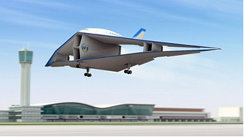

MISORA想像図

